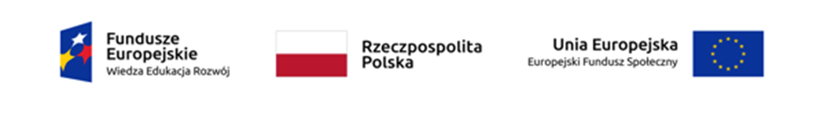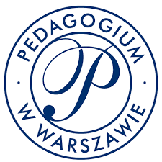

PEDAGOGIUM Wyższa Szkoła Nauk Społecznych w Warszawie realizuje projekt „Ekspercka Niania” w ramach Programu Operacyjnego Wiedza Edukacja Rozwój 2014-2020 współfinansowany ze środków Europejskiego Funduszu Społecznego.
Projekt skierowany jest do 60 osób w wieku od 18 lat do ok. 60 lat, zainteresowanych podnoszeniem swych kompetencji i znalezieniem zatrudnienia w rozwijającym się sektorze prywatnej opieki nad dziećmi.

Biorąc udział w projekcie można zdobyć wiedzę i umiejętności w zakresie opieki nad małymi dziećmi (certyfikowany kurs), jak również w zakresie samozatrudnienia czy bogatego wachlarza kompetencji społecznych.

Uczestnicy zostaną wybrani w drodze otwartego naboru. Uczestnictwo w projekcie jest bezpłatne. Zajęcia będą odbywały się w trybie niestacjonarnym, rozpoczęcie zajęć w październiku 2019 roku (zjazdy w piątki po południu, soboty i niedziele) lub w trybie dziennym/wieczorowym.

W ramach projektu oferujemy udział w certyfikowanym kursie oraz szkoleniach z kompetencji miękkich (Pomysł na firmę oraz Komunikacja: Rozmowa to przywilej).

W ramach projektu przewidziano również 100 h kursu języka polskiego dla obcokrajowców.

Serdecznie zapraszamy do zapoznania się z Regulaminem projektu oraz do złożenia stosownych dokumentów rekrutacyjnych, które znajdują się pod adresem https://pedagogium.pl/projekty/ekspercka_niania/

Kontakt w sprawie projektu:
Agnieszka Jarosz
a.jarosz@pedagogium.pl
tel. 507540706

